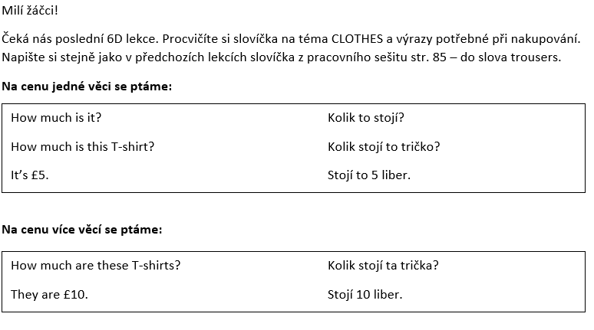 Učebnice str. 70/1, poslech https://elt.oup.com/student/project/level1/unit06/audio?cc=global&selLanguage=en
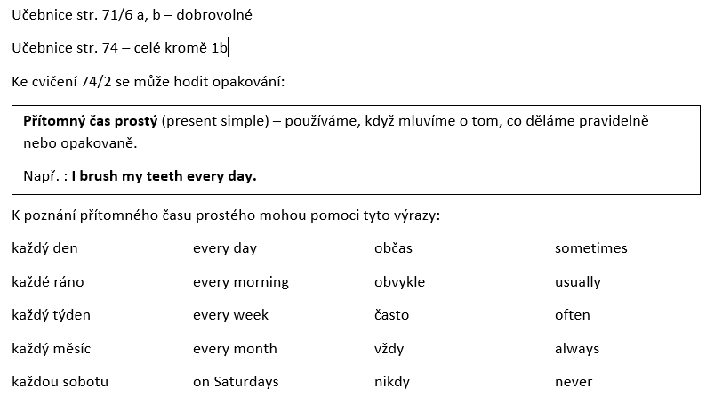
,
Přítomný čas průběhový (present continous) – používáme, když popisujeme, co se děje na obrázku, fotografii, jaká činnost právě probíhá (teď, v tuto chvíli – now, at this moment, in the photo.
Např.: I am watching TV now.

Pracovní sešit str. 58/1,2 a 59/3,5
Interaktivní cvičení:
https://www.liveworksheets.com/worksheets/en/English_as_a_Second_Language_(ESL)/Present_simple_and_present_continuous/Present_Simple_vs_Present_Continuous_bv1700jq
https://www.liveworksheets.com/worksheets/en/English_as_a_Second_Language_(ESL)/Present_simple_and_present_continuous/Present_simple_and_continuous_me8171oo

Přeji vám krásný týden, mějte se pěkně.
Jitka Kunteová (j.kunteova@zskncl.cz)

